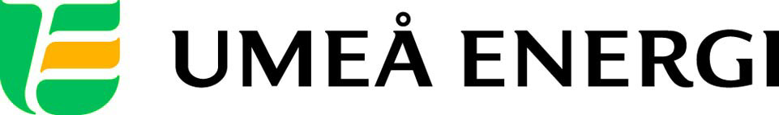
PRESSMEDDELANDE

2012-12-04
Till redaktionen

Umeå Energis ljusterapi
sprids över hela världen

Nyheten om att Umeå Energi bjuder på ljusterapi i stans busskurer sprids nu som en löpeld över jordklotet. BBC, Pravda, Scientific American, Der Spiegel och Shenzhen Daily i den kinesiska tiomiljonersstaden Shēnzhèn är bara några få av de media som berättat om detta.
– Umeå är en kreativ stad, och det här är ett av många goda bevis på att det vi gör uppmärksammas över hela världen, säger Anna Olofsson, platsen Umeås marknadschef och verksam vid kommunens näringslivsservice.
– Det här är största mediehypen jag varit med om under mina år här, säger Gun Blomquist Bergman, kommunikationschef på Umeå Energi sedan 15 år tillbaka.

Bakgrunden till nyheten är att Umeå Energi under förra veckan inledde en kampanj där företaget bjuder Umeåborna på gratis ljusterapi i ett antal av stadens busskurer. Satsningen ledde till kommentarer på Facebook och Twitter där många tyckte att detta är något bra som andra städer borde ta efter. Samtidigt reagerade ett antal busschaufförer negativt, eftersom de blev bländade av ljuset.

– Vi svarade snabbt på kritiken och justerade det bländande ljuset i dialog med bussbolaget, så att ljusterapin kunde fortsätta, säger Anna Norrgård, marknadsföringschef på Umeå Energi.

De positiva reaktionerna överväger i antal, både på Twitter och Facebook – och inläggen om ljusterapin har haft överlägset flest gillare på Umeå Energis Facebooksida.

– För oss, som är Umeåbornas eget energibolag, är det ändå viktigast att människor här i Umeå gillar detta grepp för att lysa upp i vintermörkret, säger Gun Blomquist Bergman.

Hon fortsätter:

– Sedan får vi se den enorma vågen av internationell uppmärksamhet som en bonus, som i bästa fall förstärker bilden av den kreativa platsen Umeå och att vi som lokalt energibolag hela tiden tänker i nya banor.

I samband med ljusterapin berättar också Umeå Energi om att all den el som bolaget säljer kommer från 100 procent förnybara källor, som sol, vind och vatten.

– Allt är ett led i vår strävan att ta ansvar både för våra kunders vardag men också för klimatet i stort, där hållbarhet är vår ledstjärna, säger Anna Norrgård.

…………………………………………………………………………………………….................
För mer information, kontakta:
Gun Blomquist Bergman, kommunikationschef Umeå Energi +46 70 642 46 33
Anna Norrgård, marknadsföringschef Umeå Energi +46 70 633 00 77
……………………………………………………………………………………………………............

Umeå Energi är ett modernt energi- och kommunikationsföretag som på ett personligt och omtänksamt sätt vill möta kundens behov av säkra och klimatanpassade produkter och tjänster. Våra cirka 58 000 kunder finns över hela landet. Umeå Energi erbjuder prisvärd, el, fjärrvärme, fjärrkyla, bredband och kabel-tv. Vi har ett av Europas snabbaste bredbandsnät och producerar el med vindkraft och i två kraftvärmeverk. Umeå Energi har 300 medarbetare och omsätter 1,8 miljarder kronor. Verksamheten finns i fem affärsområden: Värme, Elnät, Elhandel, UmeNet och Sol, Vind & Vatten. Umeå Energi är både miljö- och arbetsmiljöcertifierat (ISO 14001, OHSAS 18001).
umeaenergi.se

